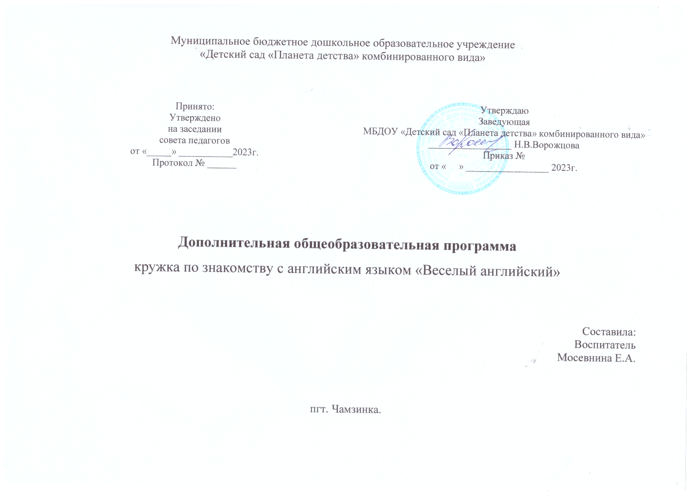

Содержание

- Введение (пояснительная записка, актуальность)
- Основные методики обучения английскому языку
- Программа
- Игра- основа познавательной деятельности
- Формы организации образовательной области
- Учебно-тематический план для детей в возрасте 5-6 лет на 2022-2023 учебный год
- Содержание программы
- Список используемой литературы

Пояснительная записка

Трудно переоценить значение свободного владения одним или несколькими языками в современном мире. В настоящее время во многих странах именно английский язык является средством общения в различных сферах жизни- особенно в областях науки, техники и международной торговли.
Осознание необходимости владения английским языком для участия в экономической и общественной жизни привело к тому, что родители стремятся приобщать детей к изучению языка, начиная с дошкольного периода. Это, в свою очередь, обуславливает необходимость развития методики раннего языкового обучения в русле современных общепедагогических и обще- социальных тенденций. Таким образом, можно выделить следующие основные черты, характерные для организации процесса раннего обучения английскому языку детей дошкольного возраста в данной программе:
- обучение происходит с учетом особенностей развития дошкольников и осуществляется в наиболее подходящей для детей форме- игровой;
- обучение носит коммуникативную направленность, то есть побуждает детей использовать полученные навыки в различных ситуациях общения.

Актуальность.
Знакомство дошкольников с английским языком рассматривается как один из важнейших этапов, готовящих ребенка к обучению в школе, закладывающий правильное произношение, накопление лексического запаса, умение понимать иностранную речь на слух и участвовать в несложной беседе.
Особое значение приобретает развивающий аспект обучения, который предусматривает общее совершенствование речемыслительных процессов. При изучении иностранного языка в раннем возрасте должен быть учтен уровень развития детей и определена их готовность к принятию информации.
На первом этапе основной целью является развитие устной речи (произношение и понимание речи на слух). Вместе с тем, как и при обучении родному языку, очень важно выработать моторные навыки, которые не только помогают лучше усвоить лексико-грамматический материал, но и способствуют успешному развитию речемыслительных процессов. Этой цели служат все структуры, а также рифмовки и песенки, предназначенные для наиболее продуктивного усвоения изучаемого материала.
Психологи утверждают, что преподавать детям английский язык следует с малых лет. Это обусловлено тем, что у маленьких детей более, чем у взрослых, развиты восприятие и память. Начинать обучение детей нужно с 4-7 лет. Дети именно этого возраста очень восприимчивы, у них развита концентрация внимания и память. Они владеют достаточно большим запасом слов, у них хорошо развито мышление, их поведение более дисциплинированное и организованное, благодаря чему преподаватель имеет возможность довольно долгое время сохранять интерес ребенка к изучению предмета. Также, по мнению специалистов, дети такого возраста понимают то, что изучают, а не просто механически запоминают слова и фразы. Английский язык для дошкольников- это игра. Только через такую форму можно добиться положительных результатов и сформировать у детей положительное отношение к иностранному языку.

Основные методики обучения дошкольников английскому языку
Игровой метод. Преимущества такого метода в том, что игра мотивирует ребенка учить язык без принуждения. Дети с охотой и энтузиазмом обучаются иностранному языку.
Комбинированный метод. Такой метод предусматривает комбинацию разных методик (игра, кубики, картинки и карточки, проекты и пр.). Преимущества- это разнообразие, что стимулирует и заинтересовывает ребенка.

Программа дошкольного курса построена таким образом, чтобы дети к моменту поступления в 1 класс могли овладеть лексическим материалом по темам: приветствие, животные, части тела, цвета, счет в пределах 10, еда, семья.

Цели программы:
-обучение дошкольников английскому языку должно быть коммуникативно направленным;
- ознакомление детей с несложной лексикой, доступной и соответствующей их уровню развития;
-введение элементарных языковых конструкций.

Основные задачи:
- создание исходной базы для развития речевых способностей;
- формирование навыков и умений самостоятельного решения, простейших-коммуникативно- познавательных задач в устной речи;
- расширение с помощью английского языка представлений ребенка об окружающем мире и о языке, как средствах познания и общения;
- развитие восприятия, внимания, языковой памяти, воображения;
- развитие речевой культуры и культуры общения;
- воспитание устойчивого интереса к изучению нового языка.

Принципы обучения дошкольников английскому языку:
- учение без принуждения (занятия имеют положительную эмоциональную окраску);
- учение в игре (использование дидактических игр, сюжетно-ролевых игр, театральных игр);
- от простого к сложному;
- создание комфортных условий для работы;
- системно вводить лексику (1 занятие- 2-3 слова, 2 занятие- повторение, 3 занятие- повторение и разучивание 2-3 новых слов и т.д.);
- отдавать предпочтение групповому и парному обучению;
- принцип наглядности.

Каждый из перечисленных принципов направлен на достижение результата обучения и овладение детьми английским языком на элементарном уровне.

Обучение дошкольников английскому языку способствует развитию познавательной и социальной активности, речемыслительной деятельности, самостоятельности дошкольников и уверенности в собственных силах.

Обучение английскому языку позволяет развить у детей:
- интерес к изучению иностранного языка4
- познавательные и языковые способности;
- творческую самостоятельность;
- умение трудиться в коллективе;
- коммуникабельность;
- внимание, воображение и память;
- адаптацию детей к школьной жизни.

Наполняемость группы-10 человек.
Продолжительность занятия -25-30 минут.
Частота занятий- 2 раза в неделю.

Игра, как основа образовательной деятельности.

Игра – ведущий метод обучения дошкольников английскому языку.
Обучающие игры делятся на ситуативные, соревновательные, ритмо-музыкальные, и художественные.

К ситуативным относятся ролевые игры, которые моделируют ситуации общения по тому или иному поводу.
К соревновательным относятся большинство игр, способствующих усвоению лексики иностранного языка.
Ритмо-музыкальные игры-это всякого рода традиционные игры типа хороводов, песен и танцев, которые способствуют не столько овладению коммуникативными умениями, сколько совершенствованию фонетической и ритмомелодической сторон речи английского языка.
Художественные, или творческие, игры- это вид деятельности, стоящий на границе игры и художественного творчества (игра-драматизация (постановка маленьких сценок на английском языке), изобразительные игры (аппликации, рисунки), словесно-творческие игры (коллективные сочинения маленьких сказок)).

Формы организации образовательной области:
- непосредственно образовательная деятельность по обучению английскому языку;
- тематическая непосредственно образовательная деятельность;
- фонетическая гимнастика;
- дидактические игры и физкультминутки;
- интегрированная деятельность;
- сюрпризные моменты.

Технические средства обучения: ноутбук, музыкальная колонка.

Наглядно-образный материал:
- демонстрационный и раздаточный материал;
- наглядно-методический материал;
- дидактические и сюжетно-ролевые игры;
- игрушки;
- кубики с цифрами и буквами;
- аудиозаписи и видеозаписи;
- песенки, стишки, рифмовки и загадки.

Содержание образовательной программы кружка «Английский язык в детском саду»
Фонетика
Знакомство с алфавитом. Гласные звуки. Согласные звуки. Адекватное произношение и различение на слух всех звуков и звукосочетаний на английском языке. Соблюдение норм произношения: долготы и краткости гласных, отсутствие оглушения звонких согласных. Ударение в словах. Интонационное оформление речи: интонация утвердительного предложения, разных типов вопросительных предложений, интонация перечисления.
Грамматика
Имя существительное. Число имен существительных. Имя прилагательное. Сочетание существительных и прилагательных. Артикль. Местоимения. Личные местоимения. Имя числительное. Количественные числительные от 1 до 10. Вопросительные слова: What? Who? What colour? How old? и др. Глаголы в настоящем времени.
Лексика
Знакомство. Приветствие. Формы вежливости. Имя. Семья. Рассказ о себе. Животные. Игрушки. Празднование Дня Рождения. Дом. Овощи и фрукты. Еда. Одежда.
Общие сведения о стране изучаемого языка (достопримечательности, литературные персонажи популярных детских книг).

Основные приемы работы:
- имитация;
- создание образов: визуальных, музыкальных, пластических. Как следствие – доминирование невербальных средств обучения на занятиях (картинки, карточки, музыка, танцы);
- использование учебных игр;
- загадки.
Виды работы с дошкольниками 5-6 лет при изучении английского языка:
- Работа над произношением: рифмовки, стихотворения, договорки.
- Работа с игрушками: диалог с игрушкой, описание игрушки.
- Работа с картинкой: описание картинки, вопрос-ответ по картинки, д/и «Что исчезло?»
- Разучивание и декламация стихов и песенок
- Инсценировка коротких сказок, сценок.
- Подвижные игры
- Творческие игры
- Воспроизведение ситуативных диалогов и монологов.

Содержание занятия

В процессе занятия дети сидят или стоят полукругом или кругом, как можно ближе к педагогу, что помогает им хорошо видеть и слышать педагога и создает теплый психологический климат в коллективе.
Каждое занятие имеет свою структуру. Начинается занятие с обычного приветствия на английском языке, которое постепенно запоминается детьми. Затем проводится речевая разминка. Это стихотворение или песенка на английском языке. В основной части занятия в игре с куклами и другими игрушками. При работе с карточками и картинками или при просмотре мультфильма, дети знакомятся с речевыми образцами и закрепляют их. В конце занятия ребята вспоминают чему научились и повторяют песенку или стих речевой разминки. Затем следует прощание на английском языке. Для работы на занятии используются ноутбук и записи песен и стихов на английском языке.

Учебно-тематический план кружковой деятельности для детей в возрасте 5-6 лет.

Месяц | Тема | Содержание работы
Сентябрь | «Приветствие» | Развивать у детей этикетную функцию общения (умение поздороваться, познакомиться, представиться, назвать свое имя, попрощаться).  Развивать умения понимать, обращенные к ним реплики и реагировать на них.  Познакомить детей с речевыми структурами: «good morning», « Good bye», « hello», « hi».  С фразами на английском языке: «my name is…», «What is your name?», « I am sorry».  Познакомить с лексикой: “yes», «no», « I».  Прослушать песню «Good morning», разучить стихотворение «Hello».
Октябрь | «Счет от 1 до 10» | Тренировать в счете от 1 до 10, учить называть цифры по порядку и вразброс.  Привлекать детей вести диалог.  Тренироваться в произношении речевых структур: «How old are you?», «I am five (six)».  Учить детей правильно произносить звуки и слова.  Разучить рифмовку «One- a cat»
Ноябрь | «Животные» | Познакомить детей с домашними и дикими животными на английском языке (кошка, собака, мышка, свинья, курица, петух, лягушка, заяц, медведь, белка, лиса, волк).  Тренировать у детей правильное произношение звуков и слов.  Познакомить с речевым оборотом:  « I have got a cat».  Выучить с детьми 1-2 стихотворения на русском языке с включением английских слов, обозначающих названия животных.  Прослушать несколько английских песенок о животных.
Декабрь | «Цвета» | Познакомить детей с цветом на английском языке (желтый, красный, зеленый, синий, белый. Черный, серый, розовый, оранжевый)  Тренироваться в правильном произношении слов и звуков.  Тренировать речевые структуры:  «This dog is white.» «That dog is black»  Тренировать речевой оборот:  « I have got…”  Ввести новый диалог:  - « Do you like this cat?»  - «yes» (« Yes, I do»).  Разучить стихотворение из серии «Цвета»  Развивать устную монологическую речь в ситуациях по данной теме.
Январь | «Семья» | Познакомить детей с лексикой по теме «Семья». Учить узнавать и называть членов семьи на английском языке. Воспитывать любовь и уважение по отношению к своим близким.  Тренировать произношение слов и звуков.  Развивать у детей монологическую и диалогическую речь. Учить детей вести диалог:  -Who is this?  -It,s my mother.  Развивать коммуникативные навыки, умение поздравить именинника. Прослушивание (исполнение) песни  «Happy birthday».  Выучить с детьми песню «My dear, dear Mummy»
Февраль | «Это я» | Развивать у детей коммуникативные навыки и умения, которые основываются на активном использовании в речи лексических единиц и на включении нового материала по данной теме.  Совершенствовать навыки аудирования  Тренировать детей отвечать на вопросы, закрепить умение вести диалог.  Тренировать речевую структуру:  «This is a nose»  Учить слушать и понимать английскую речь, воспринимать песни и стихи на английском языке.  Разучивание песни «Don’t forget»
Март | «Мой дом» | Ввести новую лексику по теме (дом, комната, окно, дверь, пол, потолок; предметы мебели)  Прививать детям любовь к английскому языку.  Развивать коммуникативные навыки, умение общаться на английском языке, вести диалог:  -Where are you from?  -I am from…  Воспитывать чувство радости, гордости за свой дом.  Учить правильно произносить звуки и слова.  Выучить стихотворение  «My house»
Апрель | «Фрукты. Овощи» | Познакомить детей с названиями фруктов и овощей на английском языке (яблоко, груша, апельсин, лимон, ягода, помидор, огурец, лук, картошка, морковь)  Учить слушать и понимать английскую речь.  Тренировать и развивать у детей память и внимание.  Выучить стихотворение  «One potato»
Май | «Магазин игрушек» | Учить детей называть игрушки, их цвет и количество.  Тренировать внимание, память, правильное произношение слов.  Закреплять умение общаться на английском языке  Развивать коммуникативные навыки. Повторить знакомые песни и стихи на английском языке.

Список используемой литературы

- Конышева А.В. английский для малышей. Минск, 2004
- Коти Т.Ю. английская азбука. Москва, 1997
- Черепева Н.Ю. английский язык для дошкольников (игры, песни, стихи). Москва, «Аквариум», 2002
- Стронин М. Ф. Обучающие игры на уроке иностранного языка. Москва, Просвещение, 1984
- Лосева С.В. английский в рифмах. Москва, Буклет, 1993
- Биболетова М.З. и др. «Enjoy English -1», Обнинск: Титул, 2005
- Первые уроки английского. Книга для занятий с дошкольниками. Благовещенская Т.А., Москва: ООО «Издательство РОСМЭН – ПРЕСС», 2004
- Английский для малышей. Шишкова И.А., Вербовская М.Е. Под ред. Н.А. Бонк, Учебно-методический комплект для детей 4-6 лет, 2004.

